Příloha č. 7 ZD – Technická specifikace.

Smlouva o dílo: „Areál tramvaje Poruba – Modernizace ovládání zabezpečovacího systému pracovních lávek“
Číslo smlouvy objednatele: DOD20251856
Číslo smlouvy zhotovitele: (POZN.: doplní zhotovitel, poté poznámku vymažte.)

█ Příloha č. 1 Smlouvy o dílo – Technická specifikace

Modernizace ovládání zabezpečovacího systému pracovních lávek na II., IV. a V. koleji v Hale vozovny Areálu tramvaje Poruba, proti vstupu osob z pracovních lávek na střechu tramvaje v případě, že je trolej pod napětím.
Součástí systému bude:
- Automatické odpojení troleje v případě otevření vstupu (dveří) z pracovních lávek do pracovního prostoru opravované tramvaje.
- Demontáž starého zabezpečení pracovních lávek.
- Montáž nového zabezpečení dveří otevírané zámkem na klíč. Otevření dveří na pracovní lávce bude signalizováno rozsvícením signálky konkrétních dveří na rozvaděči, s nutností deblokace pro požadavek zapnutí troleje pod napětí. Klíč je pouze z bezpečnostního hlediska, při výpadku ovládacího napětí. Zajišťující funkční ovládání dveří ve chvíli bez trakčního napětí. Zámek má vnitřní kontrolu polohy.
- Signalizace Beznapěťového stavu (BNS) - jestli je trolej pod napětím nebo ne. Kromě signalizace nad trolejí před lávkou (může zůstat původní), požadujeme signalizaci u každého vstupu na střechu. Stav signalizovat i detekovat.
- Montáž stop tlačítek pro vypnutí troleje jak v prostoru pracovních lávek, tak v prostoru montážních kanálů, pracoviště čety, i u rozvaděčů v montážních kanálech - IP tlačítek min. 66, rozmístění tlačítek co 20 m. Stop tlačítka na rozvaděči pro každou kolej, u každých dveří lávky zevnitř i z venku, na začátku a na konci montážního kanálu, v místnosti denní údržby. Specifikace rychlovypínačů: Jmenovité provozní napětí min. 600 V DC, Jmenovitý tepelný proud min. 1000 A DC, Krátkodobý proud min. 2000 A DC, Přetížitelnost rychlovypínače dle třídy V., Spínací schopnost Icc min. 30 kA, Vypínací proud předřadného vypínače je nastaven na 3250 A.
- Výměna stávajících rychlovypínačů troleje 3 ks (budou zakryty), a stávajících motorických odpojovačů za odpojovače se zkratovacím nožem. Rychlovypínače budou v originálním krytu s umístěním do současné výšky 2,5m. Součástí dodávky je jak výměna motorických odpojovačů vč. motorových pohonů – vše nové. Výměna se týká také kabelů pro napájení odpojovače/trakce.
- Ovládače zapnutí trolejí budou vybaveny zámkem - zajištění proti neoprávněnému zapnutí.
- Výroba, dodávka a montáž rozvaděčů (tabla), na kterých bude viditelné, že jsou na pracovní lávce otevřené jednotlivé dveře. Druhá lávka je mimo prostor 4. a 5. lávky, proto musí mít samostatný rozvaděč. 4. a 5. lávka může být společný, ale musí být zřejmé, že se jedná o samostatné okruhy.
- Ovládaní blokace a deblokace ze dvou míst – pracoviště čety a na začátku každé pracovní lávky. Stop tlačítka jsou havarijní. Pro standartní ovládání jak zapnutí, tak vypnutí musí být zvláštní ovladače. Obě ovládání jsou vždy v blízkosti lávky.
- U pracovní lávky na koleji č. II bude v případě zapínání troleje doplněn akustický signál. Lávky jsou krátké a přehledné, proto není na 4. a 5. koleji nutná zvuková signalizace. Zvuková signalizace nikdy na těchto kolejích nebyla. Rozměry lávek: 4. a 5. kolej – 26 x 0,8 x 2 m, 2. kolej – 2 x – 18 x 0,8 x 2 m.

- Oprava pletiva, které slouží na pracovních lávkách jako ochrana před nebezpečným dotykem v rozsahu cca 20 %, zejména v místě žebříku. Odhad celkové plochy ochranného pletiva 248 m2 tzn. 20% znamená cca 50 m2 pletiva. Připojena příloha půdorys haly – lávky.
- Zajištění celkem osmi vstupních dveří z pracovní lávky na střechu tramvaje. Osm dveří je celkově na všech 3 lávkách dohromady. Zajištění znamená zabezpečení již osazených dveří, dojde k úpravě osazením zámků dveří a protikusu na křídlech dveří.
- Zajištění celkem čtyř žebříků pro vstup na pracovní lávky. Žebříky byly osazeny koncovými spínači zajišťující nepovolený vstup. V této úpravě již žebříky tuto funkci plnit nebudou.
- Zaškolení pracovníků objednatele bude provedeno prokazatelně a řádně ještě před předáním díla objednateli, a bude provedeno pro max. 10 pracovníků. Z provozních důvodů na straně objednatele se zaškolení může účastnit maximálně 5-10 pracovníků denně. Znamená to tedy celkem dvě školení.
- Umístění rozvaděčů na místech původních. Na dveřích rozvaděčů budou krom kontrolek ukazujících stav dveří/zámků také kontrolky ukazující stav hříbků. Požadavek, aby zpětná kontrola stavu hříbků byla ve třech úrovních (lávka, podlaha, kanál), případně místo této vizualizace lze nahradit prosvětlením každého hříbku který bude sepnutý.
- Objednatel umožnuje použití stávajících kabelových tras.
- Součástí dodávky v rozvaděči bude také dodávka UPS, její specifikace (výkon) musí odpovídat požadavkům zařízení zabezpečení lávky.
- Hříbek na začátku a na konci jámy znamená pro druhou kolej čtyři hříbky. (jsou to dvě pracoviště)
- Součástí dodávky v jámě bude také světelná signalizace beznapěťového stavu v počtu pro každé pracoviště v kanále dvě návěstidla začátek a konec.

Stávající stav
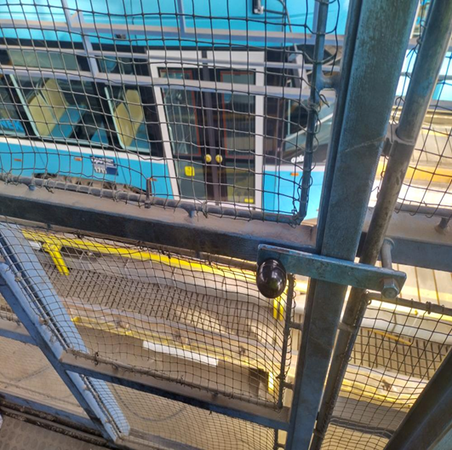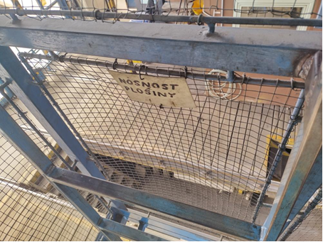
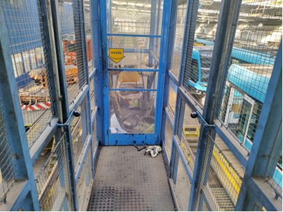
Požadovaný nový stav
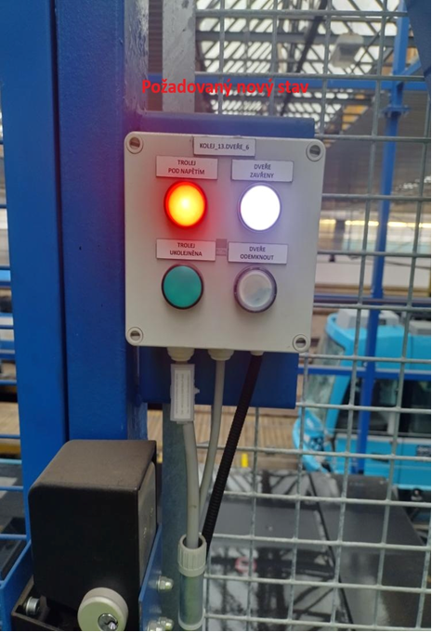

V ………. dne:

…………………………………..…..
podpis oprávněné osoby zhotovitele
(POZN.: doplní zhotovitel, poté poznámku vymažte.)

